МГТУ им. Н.Э. Баумана

**Дисциплина электроника**

**Лабораторный практикум №3**

**по теме: «Внесение в базу данных программы Multisim**

**своего варианта диода. Исследование ВАХ полупроводникового диода с**

**использованием двух мультиметров и с использованием прибора IV analyzer»**

Работу выполнил:

студентка группы ИУ7-33

Янова Даниэлла

Работу проверил:

Оглобин Д.И.

Москва, 2017г.

Цель работы – внести в пользовательскую базу данных программы MULTISIM полупроводниковый диод в соответствии с вариантом; Исследование ВАХ полупроводниковых диодов с использованием мультиметров; Исследование ВАХ полупроводниковых диодов с использованием осциллографа и генератора

**Эксперимент 1**

Для управления базами данных Multisim используется менеджер баз данных, доступ к которому осуществляется через пункты меню Tools\Database\Database Manager. С его помощью можно добавлять и удалять составляющие семейства в Пользовательской Базе данных (User Database) или в Корпоративной Базе данных (Corporate Database.).

Для добавления компонентов семейства(диода) в User Database переходим на закладку Family диалогового окна Database Manager. В поле Family Tree выбираем User Database. Щелкаем по экранной кнопке Add Family, после чего отобразится диалоговое окно New Family Name, в котором указываем имя нового семейства, где в будущем будут размещаться добавленные компоненты.

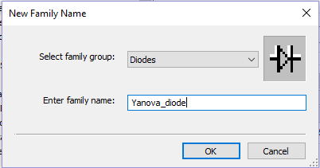 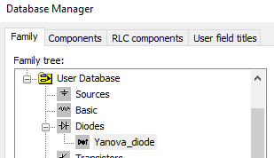

В конце операции необходимо нажать экранную кнопку Close.

**Эксперимент 2**

Для заданного варианта диода собрать стенд моделирования, показанный на рисунке в методичке и снять таблицу измерений для тока через диод и напряжения на диоде. Мультиметр XMM2 покажет ток через диод, а Мультиметр XMM1 - напряжение на диоде Uпр при прямом смещении. Мультиметры искать в Simulate/Instruments или в правой вертикальной панели. Для получения обратной ветви ВАХ необходимо перевернуть диод и снова запустить схему на решение (клавиша F5 или кнопка запуска на панели  инструментов).

Прямая ветвь ВАХ

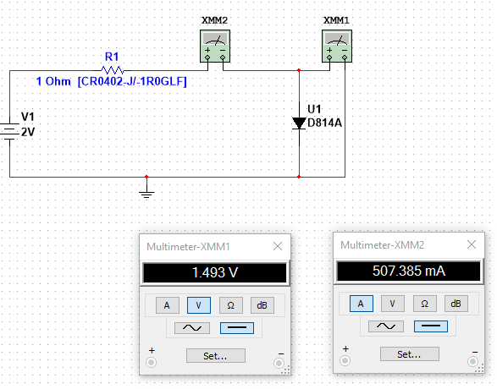

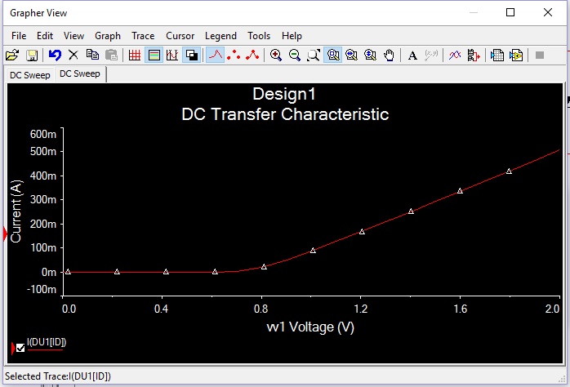

Обратная ветвь ВАХ

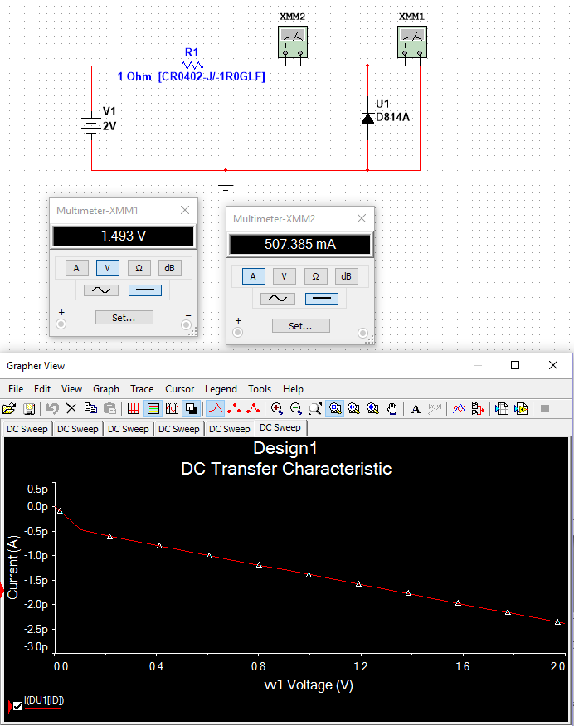

3 Эксперимент

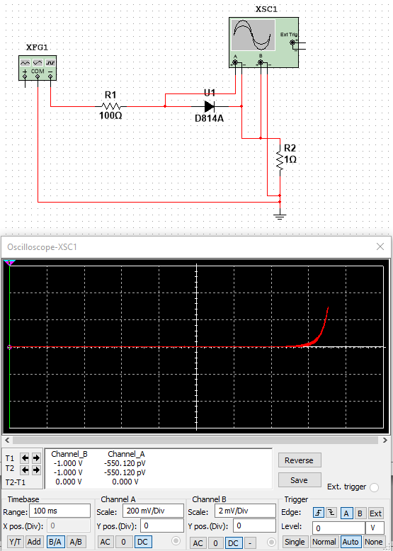

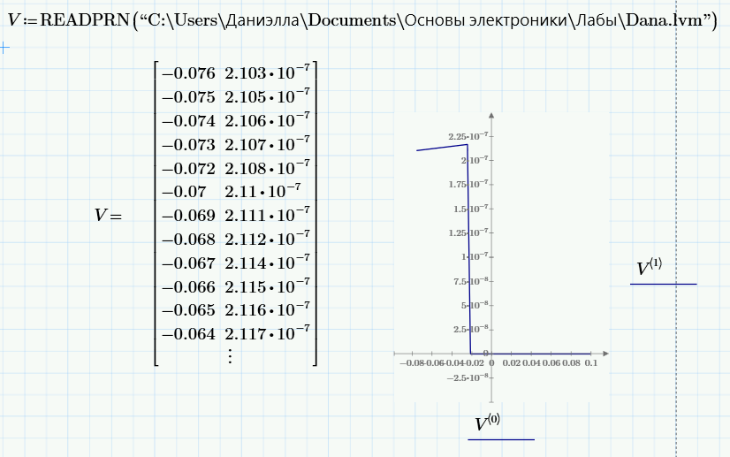 По неизвестным мне причинам данные получены были с хорошего графика с осцилографа, но оказались плохими для построения графика в мультисим.

